**Desarrollo de aplicaciones multiplataforma**

**Acceso a datos**

**Tema 2-Práctica 8: Colecciones**

**Mohamed El Younousi Bentalha**

Se desea guardar los nombres de los departamentos, para esto puede usar una colección.

|  |  |
| --- | --- |
| Europa | shipping, sales, finances |
| America | sales, finances, shipping |
| Asia | finances, payroll, shipping, sales |

1. Crear un tipo colección llamado colec_tipo_nombres_dept que tendrá como máximo grupos de 7 valores y además serán de máximo 30 caracteres.

**RESPUESTA:**

CREATE TYPE colec_tipo_nombres_dept AS VARRAY(7) OF VARCHAR2(30);

1. Crea la tabla departementos con

Region varchar(25)

Nombres_dept de tipo coleccion

**RESPUESTA:**

CREATE TABLE departamentos (

Region VARCHAR2(25),

Nombres_dept colec_tipo_nombres_dept

);

1. Insertar los datos que aparecen en la tabla anterior.

**RESPUESTA:**

INSERT INTO departamentos VALUES ('Europa', colec_tipo_nombres_dept('shipping', 'sales', 'finances'));

INSERT INTO departamentos VALUES ('America', colec_tipo_nombres_dept('sales', 'finances', 'shipping'));

INSERT INTO departamentos VALUES ('Asia', colec_tipo_nombres_dept('finances', 'payroll', 'shipping', 'sales'));

1. Visualizar todos los departamentos.

**RESPUESTA:**

SELECT Region, Nombres_dept FROM departamentos;

1. Crea un bloque PL en el que declararemos una variable de tipo colección y le asignaremos los siguientes valores a la colección (benefits, advertising, contracting, executive, marketing). Actualizará los departamentos de la región de Europa con los inicializados anteriormente. Recorre la colección para visualizar todos los nombres de los departamentos de la región de Europa. Con una salida como la siguiente:

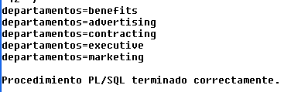

**RESPUESTA:**

SET SERVEROUTPUT ON;

DECLARE

TYPE colec_tipo_nombres_dept IS TABLE OF VARCHAR2(30) INDEX BY PLS_INTEGER;

v_nombres colec_tipo_nombres_dept;

PROCEDURE update_departamentos(p_region VARCHAR2, p_nombres colec_tipo_nombres_dept) IS

BEGIN

UPDATE departamentos

SET Nombres_dept = p_nombres

WHERE Region = p_region;

END;

BEGIN

-- Inicializar la colección con los valores dados

v_nombres(1) := 'benefits';

v_nombres(2) := 'advertising';

v_nombres(3) := 'contracting';

v_nombres(4) := 'executive';

v_nombres(5) := 'marketing';

-- Actualizar los departamentos de la región de Europa

update_departamentos('Europa', v_nombres);

-- Visualizar los nombres de los departamentos actualizados

FOR i IN 1..v_nombres.COUNT LOOP

DBMS_OUTPUT.PUT_LINE('-departamentos-' || v_nombres(i));

END LOOP;

END;

/

1. Crear otro bloque PL para visualizar la región y sus departamentos para todas las regiones ( necesitarás un cursor) con una salida como la siguiente:

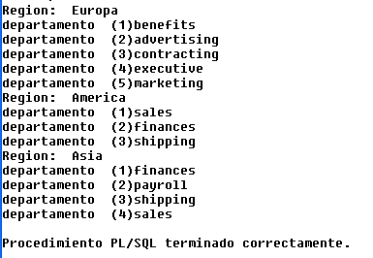

**RESPUESTA:**

SET SERVEROUTPUT ON;

DECLARE

CURSOR c_departamentos IS

SELECT Region, Nombres_dept FROM departamentos;

v_region VARCHAR2(25);

v_nombres colec_tipo_nombres_dept;

BEGIN

FOR dept IN c_departamentos LOOP

v_region := dept.Region;

v_nombres := dept.Nombres_dept;

DBMS_OUTPUT.PUT_LINE('Region: ' || v_region);

FOR i IN 1..v_nombres.COUNT LOOP

DBMS_OUTPUT.PUT_LINE('departamento (' || i || ') ' || v_nombres(i));

END LOOP;

DBMS_OUTPUT.PUT_LINE('');

END LOOP;

END;

/